Технология создания цифрового портфолио

Часть 3. Технология создания файла Список достижений

- Все файлы с достижениями ученика соберите в одну папку. В этой же папке создайте пустой текстовый файл и назовите его Список достижений. Дальнейшая работа будет проходить в этом файле.
- Перечислите все виды достижений, которые есть у ученика (список не используйте).
- Для каждого вида достижений создайте свою таблицу: Вставка / Таблица / Вставить таблицу / в поле Число столбцов введите значение 2 / в поле Число строк введите число строк равное количеству файлов с достижениями ученика (по мере накопления файлов число строк будет добавляться).
- Заполните таблицы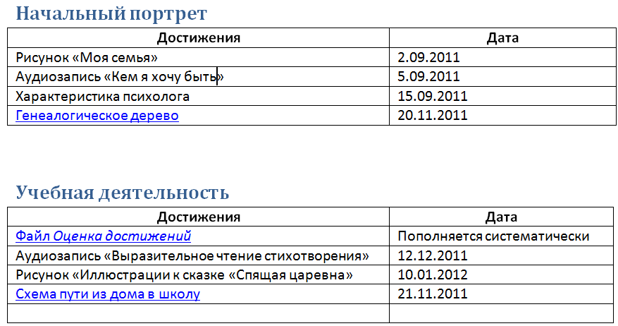
- Создайте гиперссылки на файлы:
  - Гиперссылки на файлы, хранящиеся в текущей папке: выделите в таблице название достижения / щёлкните по выделенному тексту правой кнопкой / выберите Гиперссылка / 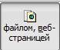 / 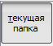 / выберите файл с требуемым достижением / ОК.
  - Гиперссылки на файлы, хранящиеся в Интернете: выделите в таблице название достижения / щёлкните по выделенному тексту правой кнопкой / выберите Гиперссылка / / в поле введите URL файла, размещённого в Интернете / ОК.
- Создайте содержание, в котором перечислены все виды достижений:
  - Выделите заголовок таблицы / лента Главная / группа Стили / 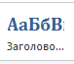.
  - Выполните п.6.1 для заголовков всех таблиц.
  - Освободите первую строку: поставьте курсор перед первым словом текста и нажмите клавишу Enter.
  - Поставьте курсор на освободившуюся строку / лента Ссылки / группа Оглавление / Оглавление / выберите тип оглавления.
Если к созданному таким способом оглавлению подвести курсор к какому-либо пункту оглавления и щёлкнуть по нему с одновременно нажатой клавишей Ctrl, то откроется указанная таблица. Если в таблице щёлкнуть по слову, для которого создана гиперссылка, то откроется файл, на который указывает эта гиперссылка.

